Aseiniad ECAD4010- C

Dadansoddiad a gwerthusiad critigol o’r offeryn ymchwil ‘Graddfa Leuven’.

O fewn yr aseiniad yma byddaf yn dadansoddi a gwerthuso’n gritigol yr offeryn ymchwil ‘Graddfa Leuven’. Mae amgylchedd y Cyfnod Sylfaen yn un anogol a chymdeithasgar. Mae’n llawn chwarae sydd yn helpu’r disgyblion i ddatblygu sgiliau arbennig. O fewn yr aseiniad yma, rydw i wedi penderfynu arsylwi sefyllfa lle mae’r dosbarth cyfan ar y mat yn canu ac yn cyfri. Mae hyn yn sefyllfa hwyl i’r plant ac felly mae’n fwy tebygol iddyn nhw ymuno mewn gydag eraill a mwynhau wrth ddysgu.
Cafodd cwricwlwm newydd ei gyflwyno yng Nghymru ym mis Awst 2015 gan Dr Graham Donaldson. O fewn y cwricwlwm yma mae pedwar diben wedi cael eu osod sydd yn galluogi plant i fod yn:
- ddysgwyr uchelgeisiol, galluog sy’n barod i ddysgu trwy gydol eu hoes
- gyfranwyr mentrus, creadigol sy’n barod i chwarae eu rhan yn llawn yn eu bywyd a’u gwaith
- ddinasyddion egwyddorol, gwybodus yng Nghymru a’r byd
- unigolion iach, hyderus sy’n barod i fyw bywyd gan wireddu eu dyheadau fel aelodau gwerthfawr o gymdeithas
Er hyn mae cwricwlwm newydd wedi cael ei gyflwyno blwyddyn yma (2020). Enw’r cwricwlwm yma yw ‘Cwricwlwm i Gymru’. Nod y cwricwlwm yma yw helpu pob ysgol i ddatblygu cwricwlwm ei hunain, gan alluogi y disgyblion i ddatblygu tuag at y pedwar diben.

Mae arsylwi plant yn bwysig iawn mewn unrhyw amgylchedd, dan do neu yn yr awyr agored. Wrth i ni arsylwi plant, gallem ddarganfod sut mae sgiliau’r plant yn datblygu a’r hyn maent yn gallu ei wneud. Gallem hefyd casglu gwybodaeth am yr hyn y mae’r plentyn yn ei wybod a’i ddeall, yn ogystal ag am eu hoffterau personol. Er bod angen arsylwi plant wrth wylio eu ymddygiad, mae’n bwysig ein bod yn gwrando arnynt hefyd.

Yn y sefyllfa rydw i wedi dewis arsylwi mae’n bwysig bod yr athrawes yn gwylio ac yn gwrando ar y plant. Yn y sefyllfa, mae’r plant yn cyfri gyda’u bysedd ac yn canu cân cyfri. Er bod rhai plant yn dangos eu bod yn gallu cyfri gyda’u bysedd, efallai nid ydynt yn deall y cân neu’r geiriau ac angen help ychwanegol.

Mae chwarae yn rhan bwysig o’r Cyfnod Sylfaen. Mae’r Cyfnod Sylfaen yn annog plant i fod yn greadigol, yn ddychmygus ac i gael hwyl wrth wneud dysgu'n fwy effeithiol. Gall chwarae helpu plant i ddatblygu ac ymestyn eu sgiliau iaith a chyfathrebu. Mae chwarae yn galluogi nhw i fod yn greadigol, yn rhoi cyfleoedd iddynt ymchwilio ac arbrofi deunyddiau gwahanol. Gall hefyd helpu i ddatblygu eu hyder, eu gymhelliant a'u rheolaeth o'u gweithredoedd eu hun. Trwy chwarae, mae plant yn dysgu sgiliau trafod ac yn ffurfio perthnasoedd â'u cyfoedion. Mae chwarae yn galluogi plant i ddatblygu sgiliau ar draws y saith maes dysgu, sef: Cyfathrebu ac Iaith; Datblygiad Corfforol; Datblygiad Personol, Cymdeithasol ac Emosiynol; Llenyddiaeth; Mathemateg; Dealltwriaeth o’r Byd; Celfyddydau Mynegiannol.

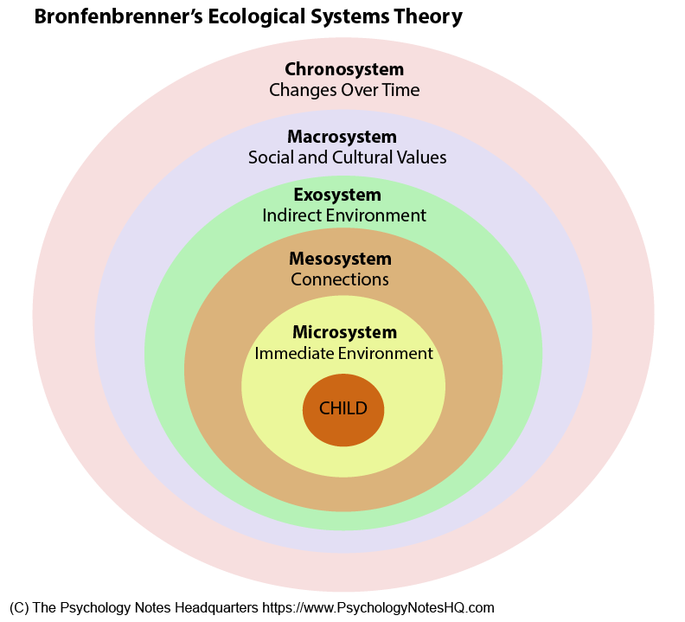
Pan yn ystyried yr amgylchedd dysgu, mae’r disgybl/ plentyn o hyd yn y canol. Dangosir hyn o fewn ‘Theori Ecolegol Bronfenbrenner’. Mae theori Bronfenbrenner yn pwysleisio pwysigrwydd astudio plant mewn sawl amgylchedd er mwyn gallu deall eu datblygiad. Mae’r amgylchedd dysgu a’r ysgol o fewn y system ficro, sef y system agosaf i’r plentyn. Mae’r teulu a’r cartref ac amgylchiadau agos eraill o fewn y system yma. Fel rhan o'r system hon, mae angen i’r athrawes fod yn fodel rôl cadarnhaol i'r disgyblion edrych arno. Un ffordd i lwyddo yn hyn yw gwrando ar eu disgyblion. Mae hyn yn dangos sut y dylai disgyblion weithredu tuag at ei gilydd. Mae hyn wedyn yn arwain at help i rhyngweithio â'r system feso. Gyda'r rhyngweithio hwn, mae galluogi’r athrawes i ddeall bywyd cartref pob disgybl yn well er mwyn gwneud amgylchedd agosach.

Yn y sefyllfa, mae’r dosbarth cyfan yn eistedd ar y llawr yn dysgu ac yn canu. Mae dysgu’r dosbarth cyfan ar y mat yn gallu bod yn manteisiol iawn. Er hyn mae hefyd yn gallu bod yn anodd cadw sylw y disgyblion a hefyd arsylwi plant ar lefel dyfnach. Mae’n ffordd dda i weld os ydy pob plentyn yn deall tasg neu gwybodaeth. Mae gwrando ar blentyn a'i wylio yn hanfodol ar gyfer arsylwi effeithiol. Mae mynegiant wyneb, tôn llais, ystumiau, ystum y corff, a geiriau (neu ddiffyg geiriau) i gyd yn arsylwadau pwysig sy’n helpu penderfynu sut i fynd at blentyn. Mae dysgu ar y llawr lle mae pob disgybl yn gallu cael eu weld a’u glywed yn ffordd dda i wneud yr arsylwadau yma.

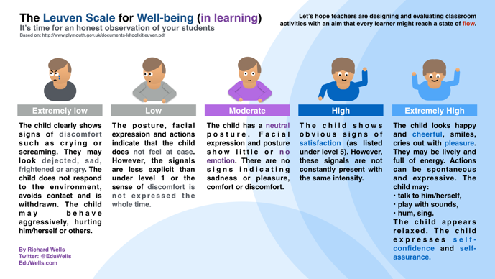
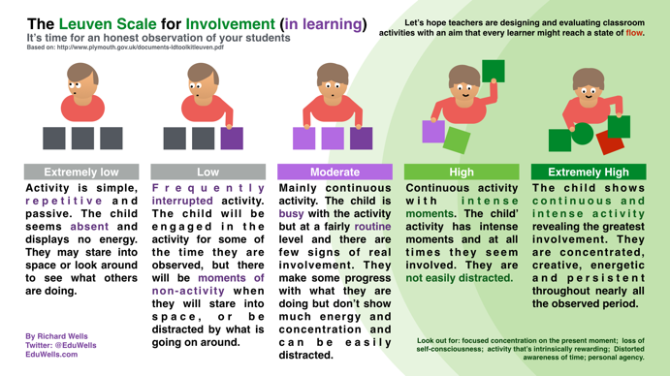
Dyma ‘Raddfa Leuven’. Yn wreiddiol, roedd hyn wedi cael ei greu gan Ferre Laevers. Defnyddir hwn gan addysgwyr ysgol i raddio myfyrwyr yn ystod arsylwadau i weld faint maent yn cymryd rhan mewn gweithgareddau amrywiol yn ystod y diwrnod ysgol. Fel rheol, cesglir data trwy gofnodi cyfranogiad arsylwi un plentyn ar y tro wrth iddo gyflawni'r gwahanol fathau o dasgau mewn un diwrnod. Mae angen edrych ar y data sy’n cael ei cofnodi am cyfranogiad a lles bob 5 munud yn ystod diwrnod ysgol. Y syniad o lif yw'r wladwriaeth y mae pobl yn ei chyrraedd pan fydd y 2 fesur hyn wedi cyrraedd yr uchelbwynt. Darganfyddwyd bod llif yn cael ei gyflawni pan mae’r cyfranogiad yn “eithaf uchel” ond mae’r lles dim ond yn “gymedrol”.

Mae Nakamura a Csikszentmihályi yn nodi'r chwe ffactor canlynol fel rhai sy'n cwmpasu'r profiad o lif.

- ‘Intense and focused concentration on the present moment
- marking action and awareness
- A loss of reflective self-consciousness
- A sense of personal control or agency over the situation or activity
- A distortion of temporal experience, one’s subject’s experience of time is altered
- Experience of the activity is intrinsically rewarding, also referred to as autotelic experience’
- Nakamura a Csikszentmihályi (Rhagfyr 2001)
Mae'r ddwy raddfa hon hefyd yn ddefnyddiol i athrawes defnyddio wrth farnu eu gweithgaredd eu hunain a strwythurau ystafell ddosbarth.
Graddfa Leuven ar gyfer Lles Emosiynol
Eithriadol o isel: Mae'r plentyn yn dangos arwyddion clir o drallod fel crio neu sgrechian. Efallai eu bod yn ymddangos yn tynnu'n ôl neu’n ofnus, a gallant ymddwyn yn ymosodol, gan frifo eu hunain neu eraill o'u cwmpas.
Isel: Efallai eu bod yn ymddangos yn anesmwyth ac yn arddangos ystum sydd wedi cwympo. Fodd bynnag, nid yw'r anghysur yn amlwg trwy'r amser ac nid yw wedi'i fynegi mor gryf ag yn Lefel 1.
Cymedrol: Mae gan y plentyn fynegiant niwtral. Nid yw eu mynegiant yn dangos arwyddion o dristwch, pleser, cysur nac anghysur.
Uchel: Mae'r plentyn yn edrych yn hapus ac yn fodlon. Ond, nid yw'r arwyddion hyn bob amser yn bresennol gyda'r un dwyster.
Eithriadol o uchel: Mae'r plentyn yn fywiog, yn hyderus ac nid yw'n dangos unrhyw arwyddion o straen na thensiwn. Mae eu gweithredoedd yn llawn mynegiant. Efallai y byddan nhw'n siarad i’w hunain, yn canu ac yn edrych yn hollol gartrefol gyda nhw eu hunain.

Graddfa Leuven ar gyfer Lefelau Cyfranogiad
Eithriadol o isel: Gall y plentyn ymddangos yn absennol ei feddwl ac mae'n dangos diffyg egni. Efallai y byddan nhw'n mynd o gwmpas yn syllu neu'n edrych o gwmpas i weld beth mae eraill yn ei wneud. Gall eu gweithredoedd ymddangos yn ailadroddus.
Isel: Mae'n hawdd tynnu eu sylw. Efallai y byddan nhw'n canolbwyntio ar dasg wrth iddyn nhw gael eu harsylwi, yna mynd i gyfnodau o feddwl absennol - gan edrych yn wag ar yr hyn sy'n digwydd o'u cwmpas.
Cymedrol: Gall y plentyn ymddangos yn rhan o weithgaredd ond ar lefel arferol. Efallai y byddan nhw'n edrych fel eu bod nhw'n gwneud cynnydd gyda'r hyn maen nhw'n ei wneud ond anaml iawn maen nhw'n dangos llawer o egni neu ganolbwyntio.
Uchel: Nid ydyn nhw'n hawdd tynnu sylw ac maen nhw'n ymddangos wedi ymgolli'n llwyr yn yr hyn maen nhw'n ei wneud.
Eithriadol o uchel: Mae'r plentyn yn datgelu gweithgaredd parhaus a dwys gan nodi'r cyfranogiad llwyr. Maent yn canolbwyntio, yn greadigol, yn fywiog ac yn barhaus trwy gydol y cyfnod arsylwi bron.

Yn y sefyllfa yma, fe wnes i arsylwi dau bentyn wahanol er mwyn gweld a chymharu eu ymddygiad a’u ymroddiad i’r gweithgaredd. Er mwyn eu cymharu, rydw i wedi creu tabl (yn yr atodiad) i gyfrifo wahanol ffactorau: troi mwy na 90° i gysylltu efo cyfaill, troi llai na 90° i gysylltu efo cyfaill, ymgysylltu, edrych o gwympas yr ystafell ac aflonyddwch
Wrth arsylwi’r ffactorau yma, roedden i wedi sylwi er bod y ddau blentyn yr un mor aflonydd, roedd plentyn rhif 1 wedi ymgysylltu llawer fwy yn y gweithgaredd na plentyn rhif 2. Roedd plentyn rhif 2 yn rolio ar draws y llawr ac yn tynnu sylw rhai o’r plant eraill. Efallai byddai rhai yn meddwl am yr ymddygiad yma fel ymddygiad anfoesegol. Nid oedd yr athrawes yn poeni gormod am y plentyn yma. Roedd wedi cario ymlaen gyda’r gweithgaredd gyda gweddill y dosbarth. Er roedd plentyn rhif 1 yn eithaf aflonydd ac yn edrych o amgylch y dosbarth ambell waith, roedd hi’n cysylltu llawer o fewn y gweithgaredd felly gall hyn cael ei weld fel ymddygiad moesegol. Roedd plentyn rhif 1 yn ymgysylltu yn fwy gyda’i chyfeillion na plentyn rhif 2.
Os bydden i yn rhoi plentyn rhif 1 ar raddfa Leuven, yn fy marn i byddai’r plentyn ar lefel “uchel” ar y raddfa am lles a lefel “cymedrol” ar y raddfa am cyfranogiad. Mae'r plentyn yn edrych yn hapus ac yn fodlon. Ond, nid yw'r arwyddion hyn bob amser yn bresennol gyda'r un dwyster. Mae’r plentyn yn ymddangos yn rhan o weithgaredd ond ar lefel arferol. Mae’r plentyn yn edrych fel eu bod nhw'n gwneud cynnydd gyda'r hyn maent yn ei wneud ond anaml iawn maent yn dangos llawer o egni neu ganolbwyntio.
Gan bod plentyn rhif 2 yn llawer fwy aflonydd a ddim yn ymgysylltu yn y gweithgaredd gymaint, efallai byddai yn fwy isel lawr ar y raddfa. Efallai eu bod yn ymddangos yn anesmwyth ac yn arddangos ystum sydd wedi cwympo. Fodd bynnag, nid yw'r anghysur yn amlwg trwy'r amser ac nid yw wedi'i fynegi mor gryf ag yn Lefel 1(eithriadol o isel). Mae hyn yn meddwl byddai’r plentyn ar y lefel “isel” ar y raddfa lles. Ar gyfer y raddfa cyfranogiad, rydw i’n credu bod plentyn rhif 2 ar lefel “isel” eto gan ei bod yn hawdd tynnu eu sylw. Mae'n canolbwyntio ar dasg am ychydig, yna mynd i gyfnodau o feddwl absennol - gan edrych yn wag ar yr hyn sy'n digwydd o'u cwmpas.

Yn fy marn i, mae’r ffordd yma o ddysgu (canu a gwneud gweithgareddau ar y mat) yn ffordd dda o ddysgu, ond mae angen sicrhau bod pob plentyn yn canolbwyntio ac yn rhan o’r gweithgaredd. Er hyn, os nad yw plentyn yn amlwg yn cyfrannu ac yn absennol yn feddyliol, gall bod yn ffordd hawdd i arsylwi lles y plentyn a darganfod os yw’r plentyn yn iachus o ran lles. Rydw i wedi darganfod bod y ffordd yma o ddysgu ddim yn addas ar gyfer pob unigoliyn, ond ar y cyd â dulliau dysgu eraill gall fod yn effeithiol iawn. Byddai’r ffordd yma o ddysgu yn ddefnyddiol i mi yn y dyfodol gan ei bod yn ffordd i gadw llygad ar bob disgybl ac mae’n ffordd i ddysgu un peth i bawb, yn hytrach na dysgu mewn grwpiau bach trwy’r amser. O rhan pedwar diben Dr Graham Donaldson, rydw i’n credu bod y dull o ddysgu yma yn gallu bod yn fanteisiol i ddatblygu’r disgyblion i fod yn ‘unigolion iach, hyderus sy’n barod i fyw bywyd gan wireddu eu dyheadau fel aelodau gwerthfawr o gymdeithas.’

Cyfeirnodi

Cheqdin Childcare Software, What you should know about the Leuven Scale for early years?
https://cheqdin.com/leuven-scale-for-early-years/ Gwelwyd: 02/05/2020

Dr Graham Donalson, Adolygiad ‘Dyfodol Llwyddiannus’ http://www.ewc.wales/site/index.php/cy/amdanom-ni/digwyddiadau-a-blog/archif-son/51-cymraeg/about-cym/staff-room/blog-archive/153-graham-donaldson-dyfodol-llwyddiannus.html Gwelwyd: 01/05/2020

Eduwells, Are your learners achieving flow? https://eduwells.com/2015/02/28/can-ipads-help-achieve-a-state-of-flow/ Gwelwyd: 02/05/2020

Llywodraeth Cymru, Cwricwlwm i Gymru https://hwb.gov.wales/cwricwlwm-i-gymru/ Gwelwyd: 01/05/2020

Llywodraeth Cymru, Fframawith y Cyfnod Sylfaen, https://hwb.gov.wales/cwricwlwm-cymru-2008/cyfnod-sylfaen/fframwaith-y-cyfnod-sylfaen/ Gwelwyd: 01/05/2020

Llywodraeth Cynulliad Cymru, Arsylwi ar Blant,https://s3-eu-west-1.amazonaws.com/hwb-live-storage/6f/9e/e5/67/6d66437cbcae802e261ebaa7/arsylwi-ar-blant.pdf Gwelwyd: 01/05/2020

Llywodraeth Cymru, How is my child doing in the Foundation Phase? https://gov.wales/sites/default/files/publications/2018-06/how-is-my-child-doing-in-the-foundation-phase-a-guide-for-parents-and-carers.pdf Gwelwyd: 01/05/2020

Nakamura, J.; Csikszentmihalyi, M. (20 Rhagfyr 2001). Flow Theory and Research. In C. R. Snyder Erik Wright, and Shane J. Lopez. Handbook of Positive Psychology. Oxford University Press. pp.

Pollard. A et al. (2014), Reflective Teaching in Schools, Llundain

Psychology Notes HQ, What is Bronfenbrenner’s Ecological Systems Theory? https://www.psychologynoteshq.com/bronfenbrenner-ecological-theory/ Gwelwyd: 02/05/2020

Atodiad

Plentyn 1

Gweithred | Nifer o gyfrifau
Troi mwy na 90° i gysylltu efo cyfaill | 2
Troi llai na 90° i gysylltu efo cyfaill | 1
Ymgysylltu | 6
Edrych o gwympas yr ystafell | 2
Aflonyddwch | 5

Plentyn 2
Gweithred | Nifer o gyfrifau
Troi mwy na 90° i gysylltu efo cyfaill | 0
Troi llai na 90° i gysylltu efo cyfaill | 0
Ymgysylltu | 1
Edrych o gwympas yr ystafell | 3
Aflonyddwch | 5

